Zbrojni nalog 5
( za kredite )

Obzirom da su se neke banke ( za početak Splitska banka ) izjasnile da više neće primati papirne specifikacije za isplate plaća i kredite, napravili smo standardizirani Zbrojni nalog 5 za plaćanje kredita.
Kako formirati Zbrojni nalog 5 za plaćanje kredita pogledajte u dolje navedenom primjeru:
- U Obračunu plaća/ Izvješća obračuna dodan je novi modul Isplata obustava po bankama:

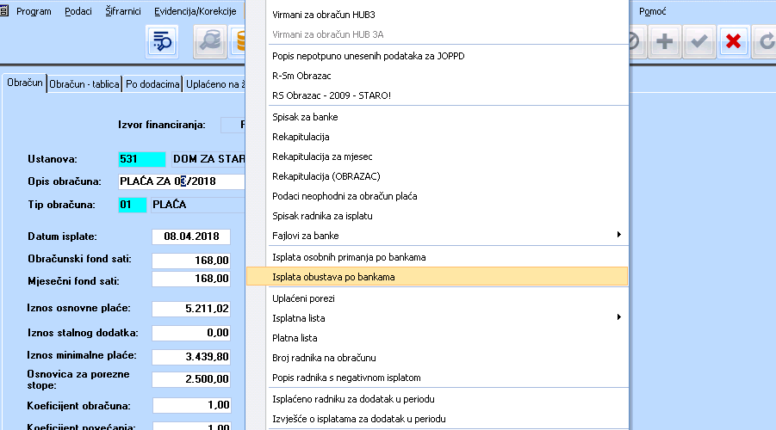

- Odabirom modula Isplata obustava po bankama na ekranu nam se pojavljuje okvir:

- Odabirom funkcijske tipke F10 u polju Kratki naziv dobijemo popis svih žiro-računa te odaberemo potrebnu banku:

VAŽNO:
Osnovni preduvjet da bi nam se virmani pozvali u datoteku je da na u predlošku virmana u polju
Opis plaćanja na bilo kojem mjestu u polju pojavljuju riječi: KREDIT, ALIMENTAC ili OVRH
( u obzir dolaze i svi oblici ovih riječi )

- Odabirom potvrde da želimo snimiti datoteku otvara nam se pomoćni ekran te odabiremo mjesto gdje želimo snimiti fajl:

- Na kraju dobijemo poruku da je generiranje uspješno završeno te informaciju gdje se fajl nalazi:
- Ovako formiran fajl možemo učitati na potrebnu banku.

